2.3.1.

本作品在計算使用者之笑容量化數值時，我們利用電腦螢幕作為監控畫面的形式，顯示使用者影像以及其笑容量化數值 ，如圖1所示。其中，圖1(a)為從業人員以微笑表情服務客人時的情形，笑容量化數值檢測結果為3；圖1(b) 為從業人員以露齒笑表情服務客人時的情形，笑容量化數值檢測結果為6。透過即時顯示從業人員的笑容量化數值，管理者可從監控畫面得知各個從業人員的笑容數值，並依管理者需求，矯正從業人員服務態度。

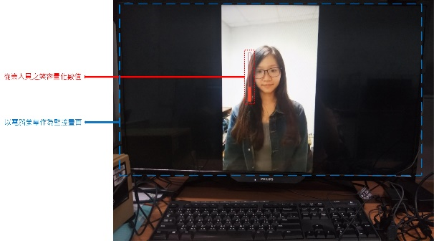 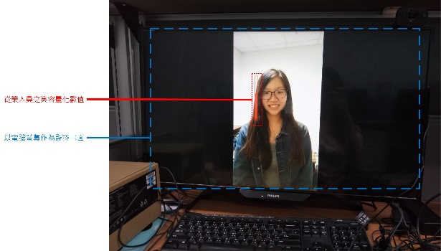

(a) (b)

圖1：使用者介面呈現結果。(a)使用者笑容量化數值為3；(b)使用者笑容量化數值為6。

2.3.2.

硬體設計方面，我們使用NVIDIA Jetson TX2，如圖2(a)所示，來執行本系統的程式，且搭載了最新版本的SDK － JetPack 4.2，可提供快速又精準的人工智慧推論機制，因此本團隊選擇使用NVIDIA Jetson TX2來展示本系統的執行成果。並且，我們利用HD網路攝影機連接NVIDIA Jetson TX2，以拍攝從業人員影像。HD網路攝影機如圖2(b)所示，是具有適用於HD自動對焦功能的可折疊攜帶網路攝影機。透過硬體介面的設計，使本系統得以在服務場所有效拍攝各個從業人員影像。

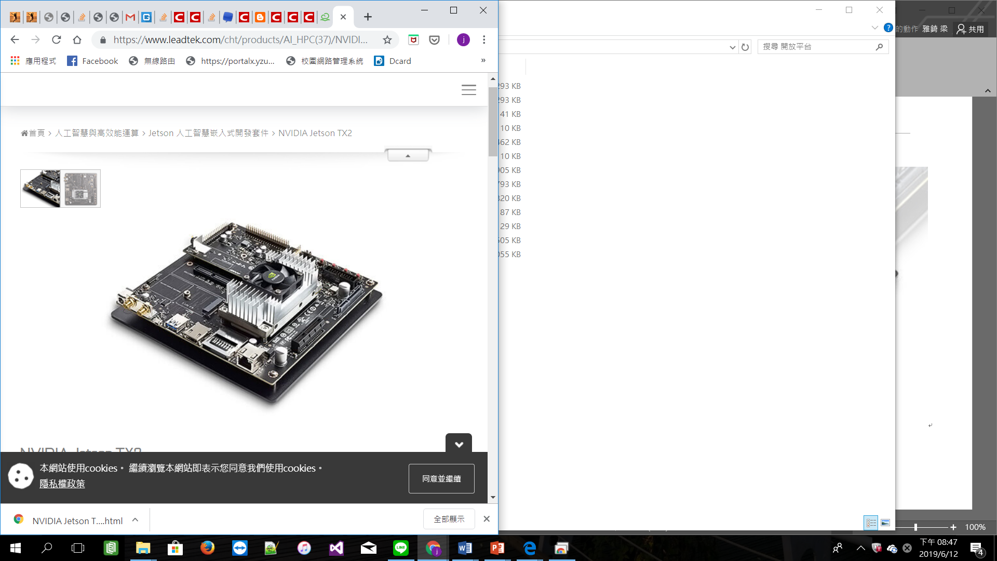 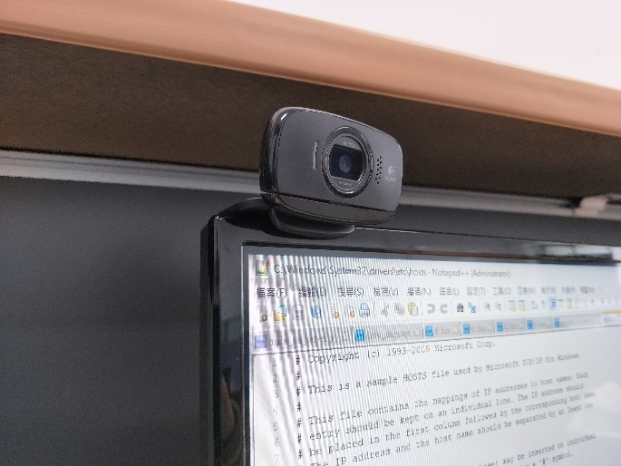

1. (b)

圖2：本系統之硬體設備。(a) NVIDIA Jetson TX2實體圖;(b) HD網路攝影機實體圖。

2.3.3.

軟體設計方面，本作品主要分成四個步驟，分別為輸入圖片(Input image)、人臉位置(Bounding box)、裁切人臉位置(Cropped image)、以及輸出圖片(Output image)，如圖3所示。首先，在輸入圖片時，我們以HD網路攝影機為例，解析度為720p，即大小為1280\*720的圖片；接著透過本系統設計之人臉偵測模組，獲得該從業人員的臉部位置，且以bounding box的形式儲存，其具有4個bit，分別為座標x、座標y、寬(w)、高(h)；獲得人臉位置後，依據此位置裁切此範圍的圖片，得到寬為w、高為h的裁切圖片；最後，情緒量化模組會根據此裁切圖片進行笑容量化數值的計算，計算後的笑容量化數值將以視覺化的方式與原輸入圖片，共同輸出於監控畫面上，輸出圖片大小仍為1280\*720。

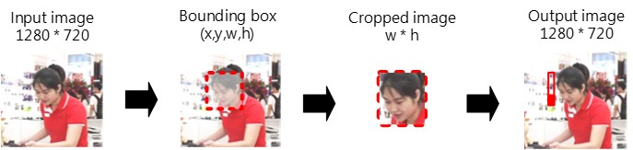

圖2：本作品之軟體設計分成四個步驟實行，分別為輸入圖片(Input image)、人臉位置(Bounding box)、裁切人臉位置(Cropped image)、以及輸出圖片(Output image)。

刺激/回應

本系統的測試案例可粗略分為兩種：包含人臉的案例、不包含人臉的案例，兩種案例分別呈現如下：

在包含人臉的案例中，如圖3所示，均為包含人臉的影像，透過本系統的模組計算後，圖3(a)、(b)、(c)、以及(d)分別被檢測為笑容量化數值0、3、6、9的笑容等級，因此，本系統在有包含人臉的測試上，均能夠成功偵測人臉，並計算出符合該人臉特徵的笑容量化數值。

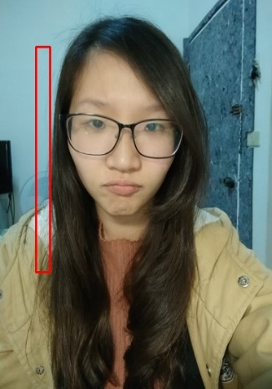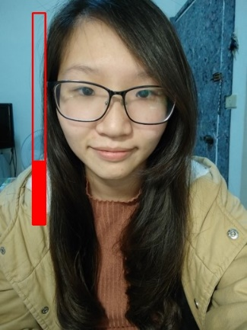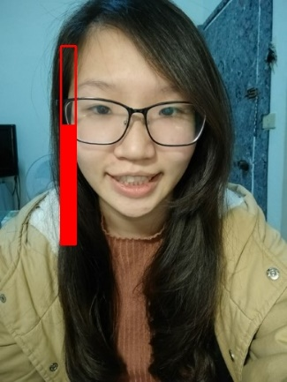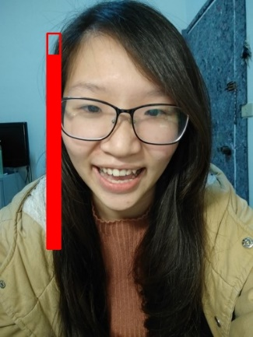

1. (b) (c) (d)

圖3：包含人臉的測試案例成果圖。(a)檢測出笑容量化數值為0；(b) 檢測出笑容量化數值為3；(c) 檢測出笑容量化數值為6；(d) 檢測出笑容量化數值為9。